NOMBRE DE LA MATERIA

Fundamentos de Redes

NOMBRE DEL DOCENTE

Rafael Preciado Gutiérrez

NOMBRE DEL TRABAJO

Practica 5

NOMBRE DEL ALUMNO

Alejandro Guevara de Luna

UNIDAD

FECHA Y LUGAR

20 de octubre del 2022

Instituto Tecnológico de Pabellón de Arteaga

**Actividad**

Realizar una conexión para una empresa en la cual se conectan 5 estados y todos deben de estar conectados simultáneamente. Respetando los dispositivos que la empresa nos encarga.

**Dispositivos Conectados**

Global:

|  |  |
| --- | --- |
| 3 Routers |  |

Aguascalientes:

|  |  |
| --- | --- |
| 3 Routers |  |
| 3 Switch |  |
| 3 Servers |  |
| 5 PC’s |  |

Monterrey:

|  |  |
| --- | --- |
| 1 Router |  |
| 1 Switch |  |
| 1 Server |  |
| 20 PC’s |  |

Guadalajara

|  |  |
| --- | --- |
| 1 Router |  |
| 1 Modem Wireless |  |
| 1 Server |  |
| 10 PC’s |  |

Campeche

|  |  |
| --- | --- |
| 1 Router |  |
| 1 Switch |  |
| 1 Server |  |
| 12 PC’s |  |

Veracruz

|  |  |
| --- | --- |
| 1 Router |  |
| 1 Modem Wireless |  |
| 1 Server |  |
| 10 PC’s |  |

**Precio de cada dispositivo:**

Router: $372,639.00

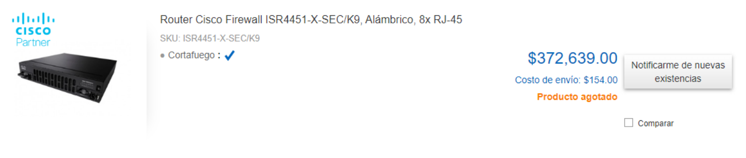

Switch: $19,529.00

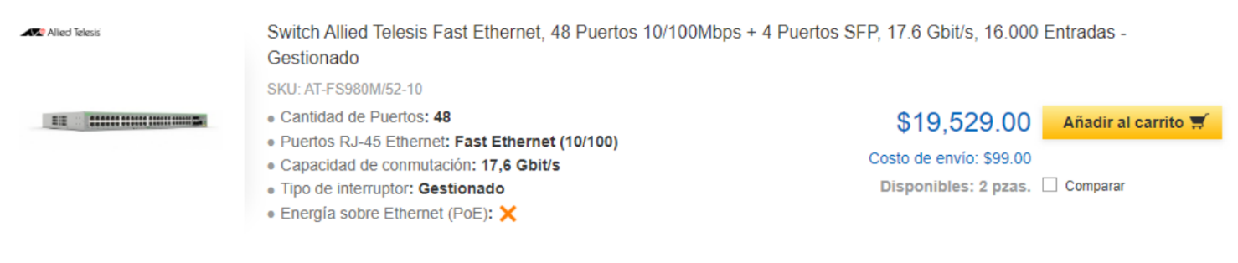

Wireless Router: $2009.00

**Costo de la instalación**

|  |  |
| --- | --- |
| Estado: | Precio |
| Conexión Global:   * 3 Routers | $ 1,117,917 |
| Aguascalientes   * 3 Routers * 3 Switch | $ 1,176,504 |
| Monterrey   * 1 Router * 1 Switch | $392,168 |
| Guadalajara   * 1 Router * 1 Wireless Modem | $374,648 |
| Campeche   * 1 Router * 1 Switch | $392,168 |
| Veracruz   * 1 Router * 1 Wireless Modem | $374,648 |
| Total   * 10 Router * 5 Switch * 2 Wireless Modem | **$3,828,053** |